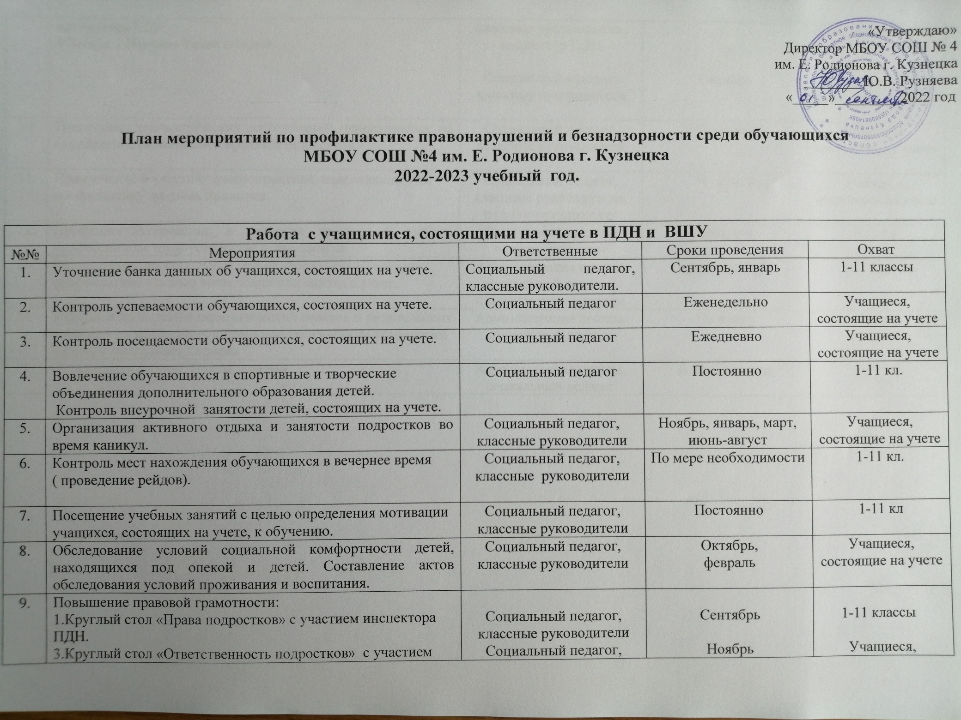
9. | Повышение правовой грамотности:  1.Круглый стол «Права подростков» с участием инспектора ПДН.  3.Круглый стол «Ответственность подростков» с участием инспектора ПДН.  4.Беседа « Изучаем Устав школы». | Социальный педагог, классные руководители  Социальный педагог, классные руководители, инспектор ПДН  Социальный педагог, классные руководители | Сентябрь  Ноябрь  Октябрь | 1-11 классы  Учащиеся, состоящие на учете  Учащиеся, состоящие на учете
10. | Проведение диагностических исследований, направленных на определение склонности к вредным привычкам | Социальный педагог, классные руководители | По плану | Учащиеся, состоящие на учете
11. | Привлечение к участию в мероприятиях, направленных на профилактику вредных привычек | Социальный педагог, классные руководители, педагог-организатор. | По плану | Учащиеся, состоящие на учете
12. | Профконссультирование и оказание помощи в выборе профессии или трудоустройстве выпускников | Социальный педагог, педагог -психолог | Февраль | 9,11 кл.
13. | Рассмотрение персональных дел на заседаниях Совета по профилактике с целью постановки или снятия с учета. | Администрация школы,  социальный педагог, классные руководители | I раз в четверть | 5-11 классы
14. | Участие в проведении педагогических советов и родительских собраний по вопросам социально-педагогических технологий работы с «трудными детьми» | Администрация школы,  социальный педагог | По плану | 1-11 кл.
15. | Организация работы Почты доверия. | Администрация школы,  социальный педагог | В течение года | 1-11 кл.

Мероприятия по профилактике вредных привычек ( табакокурения, алкоголизма, наркомании)
№№ | Мероприятия | Ответственные | Сроки проведения | Охват
1. | Уточнение банка данных об учащихся, имеющих вредные привычки. | Социальный педагог, классные руководители. инспекторы | Сентябрь, январь | 1-11 классы
2. | Диагностические исследования с целью выявления склонности обучающихся к вредным привычкам:  - Алкоголя;  - Психоактивных веществ;  - Табакокурению . | Социальный педагог, классные руководители | Октябрь  Ноябрь  Май | 7-11 кл.  5-11кл.  2-11 кл.
3. | Проведение мероприятий по профилактике употребления алкоголя:  1.Беседа инспектора ПДН с родителями, злоупотребляющими алкоголем.  2.Лекторий для учащихся 5-11 классов о вреде алкоголя: «Алкоголизм-потребность или зависимость». | Социальный педагог, классные руководители, педагог - организатор | Октябрь | 1-11 кл.  5-11 кл
4 | - Проведение мероприятий по профилактике употребления наркотических средств:  - 1.Классный час « Суд над наркотиками».  - 2.Семинар для классных руководителей с участием работников полиции по борьбе с наркотиками, медицинских работников :  - «Прямые и косвенные признаки употребления ПАВ».  - 3.Конкурс рисунков «Скажем «Нет!» наркотикам».  4.Просмотр видеофильма «Право на жизнь».  5.Выступление на родительских собраниях:  «Как помочь ребенку, склонному к употреблению ПАВ» | Социальный педагог, классные руководители, педагог - организатор | Ноябрь  Декабрь | 8-11кл.  6-7кл.  5-8 кл.  8-11 кл.
5 | Проведение мероприятий, посвященных Дню борьбы со СПИДом (единый день профилактики)  1.Конкус презентаций на тему: «Позаботься о себе сам».  2.Тренинговое мероприятия  3.Встреча с медицинскими работниками, волонтерами.  4.Акция «Красная лента» | Социальный педагог, классные руководители, педагог - психолог | Декабрь | 10-11 кл.  9-11 кл.  8-11 кл.  8-11 кл.
6. | Проведение мероприятий, посвященных Международному Дню борьбы с курением:  - 1.Лекторий «Курить – не модно».  - 2.Выпуск мини плакатов о вреде курения.  3.Викторина о вреде курения.  4.Изучение Федерального Закона от 23.02.2013 N 15-ФЗ  "Об охране здоровья граждан от воздействия окружающего табачного дыма и последствий потребления табака" | Социальный педагог, классные руководители, педагог - организатор | Май | 4-11 кл.  6-7 кл.  8-9 кл.  9-11 кл.
7. | Размещение информации на сайте школы | Администрация школы, социальный педагог | Постоянно | -
8 | Выпуск буклетов: «Кабинет профилактики», «О вреде пива», «Легче предупредить, чем...», | Администрация школы, социальный педагог, педагог - психолог | В течение года | -
9. | Организация работы Почты доверия | Администрация школы, социальный педагог, педагог - психолог | В течение года | 1-11 кл.

Работа с опекаемыми детьми
№№ | Мероприятия | Ответственные | Сроки проведения | Охват
 | Изучение положения в семьях учащихся; уточнение списка детей, находящихся под опекой | Классные руководители,  социальный педагог | Сентябрь | 1-11 кл.
 | Информирование педагогического коллектива на совещаниях, заседаниях педсовета о состоянии работы с опекаемыми детьми | Социальный педагог | В течение года | 1-11 кл.
 | Отчет о проведенной работе по изучению положения детей в их семьях | Социальный педагог, педагог-психолог | Сентябрь, март | 1-11 кл.
 | Весеннее обследование условий жизни и воспитания подопечных. | Социальный педагог, классные руководители, | Май | 1-11 кл.
 | Организация летнего отдыха и труда подопечных детей | Социальный педагог, классные руководители | Май, июнь | 1-11 кл.
 | Родительские собрания для родителей-опекунов | Социальный педагог, педагог-психолог | Октябрь - май | 1-11 кл.
 | Работа с неблагополучными опекаемыми семьями | Социальный педагог, педагог-психолог | В течение года | 1-11 кл.
 | Контроль посещения школы и успеваемости опекаемых учащихся | Социальный педагог, классные руководители | В течение года | 1-11 кл.
 | Поддержание связи с родителями-опекунами | Социальный педагог, классные руководители | Постоянно | 1-11 кл.
 | Консультация родителей-опекунов по вопросам воспитания | Социальный педагог, психолог | По мере  необходимости | 1-11 кл.
 | Защита прав и интересов опекаемых детей в различных инстанциях (педсовет, совет по профилактике, ПДН) | Социальный педагог | По мере необходимости | 1-11 кл.
 | Помощь выпускникам в подготовке к поступлению в учебные заведения | Педагог-психолог,  классные руководители | Май - сентябрь | 1-11 кл.
 | Контрольное обследование жилищно-бытовых условий | Классные руководители, социальный педагог | Сентябрь - март | 1-11 кл.
 | Индивидуальная работа с опекаемыми детьми | Социальный педагог, педагог - психолог,  классные руководители | Постоянно | 1-11 кл.
 | Организация внеурочной занятости опекаемых детей | Социальный педагог,  зам. директора по ВР, классные руководители | Постоянно | 1-11 кл.
 | Работа с классными руководителями, в чьих классах есть опекаемые дети | Педагог-психолог, социальный педагог | Постоянно | 1-11 кл.
 | Анализ успеваемости опекаемых | Заместители директора по УВР, классные руководители, социальный педагог | По окончанию учебных четвертей и года | 1-11 кл.
 | Собеседование с родителями по представлению классных руководителей | Педагог-психолог, социальный педагог | По мере  необходимости | 1-11 кл

